潜影盒倒序装填器

redberd1,*

1TIS Trinity Union服务器

*通信作者：<https://space.bilibili.com/51038845>

潜影盒倒序装填器，是一种将物品流自动装进潜影盒，同时保存物品的顺序信息的装置。利用该装置，可以做出可重复读取、大容量、高密度的潜影盒ROM[1]，有良好的发展前景。目前，倒序装填技术在编码红石音乐领域有重要的应用[2]。

普通的潜影盒装填器，或叫做“打包机”，只是单纯地把物品装进潜影盒中，而物品流的顺序信息往往会丢失。这是因为，漏斗将物品装入容器时，会优先把物品填入容器中靠前的格子里。若在物品流中，存在两个相同的可堆叠物品，但不相邻，那么这两个物品就会堆叠在同一个格子里。这时，就无法根据潜影盒的内容判断，这两个物品原先是否相邻，即物品流的顺序信息丢失。

本文提出的潜影盒倒序装填器，运用了倒序装填的方法[3]，从而能保存物品流的顺序信息。倒序装填，就是向容器的格子中从后往前依次填入物品，即从潜影盒的第27格开始，依次填入物品，一直填到第1格。这样就能避免相同且不相邻的物品堆叠在一起了，从而保存了物品流的顺序信息。

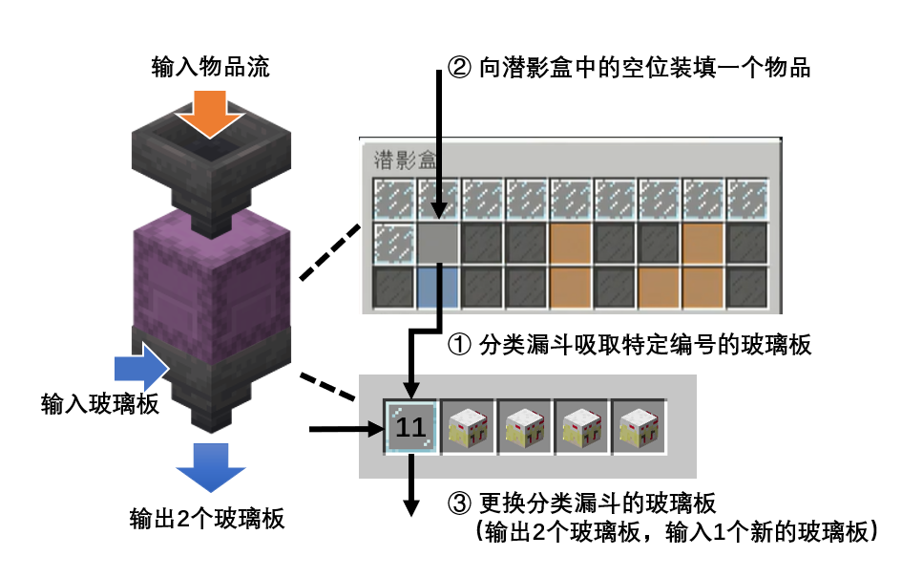

图1 倒序装填流程图[1]

根据倒序装填的原理，本文提出了一种可行的方案[1]，流程如图1所示。预先准备一个潜影盒，每一格都填充一个玻璃板，玻璃板的命名依次为1,2,3,…,27。装填第一个物品之前，先用分类漏斗吸走27号玻璃板，再将第一个物品装入潜影盒。于是，第一个物品装进了潜影盒的第27格。装填第二个物品之前，先用分类漏斗吸走26号玻璃板，再将第二个物品装入潜影盒。由于物品优先进入靠前的格子，而潜影盒的第26格为空，那么第二个物品必定进入第26格。依次类推，每装填一个物品之前，先抽走一个玻璃板，让物品倒序地装填进潜影盒。这样，在倒序装填的过程中，虽然有相同的物品，但总有一个空的格子处在最靠前的位置，于是物品优先进入了空的格子，而不是与其他格子的物品堆叠在一起。

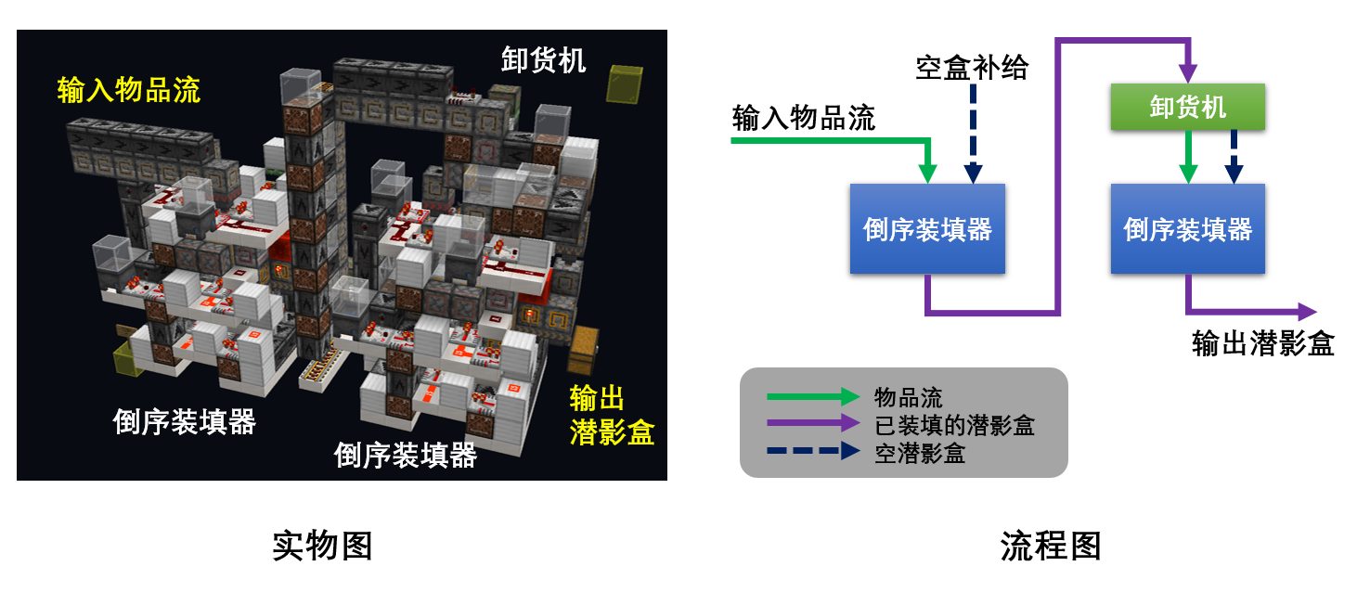



图2 倒序装填模块[4]

根据上述方案，本文设计了一种实用的倒序装填模块[4]，如图2所示，仅需输入空潜影盒和物品流，就能输出按物品流顺序装填的潜影盒。该模块由两个倒序装填器和一个卸货机构成，两个倒序装填器串联使用，物品流经过两次倒序装填后，顺序就与原来一致了。该装置采用了一种“正序、逆序模板盒”的技术[5]，让命名的玻璃板在机器内自循环，无需额外补充。在实际使用时[2,6]，先用卸货机将潜影盒ROM中的物品逐个吸取出来，再用分类机读取物品流中的信息，最后将读取后的物品流输入倒序装填模块，最终得到与原先完全一样的潜影盒，即潜影盒ROM可重复读取。

倒序装填技术的出现，使得用可堆叠物品编码的潜影盒ROM能够重复读取。将这项技术应用到编码红石音乐领域，使得乐谱可以反复播放，让编码红石音乐机有了生存模式下的实用价值[6]。若将该项技术应用到红石数电领域，能作为一种高密度的存储器，提高红石计算机的存储空间，使其能容纳下更多、数据量更大的程序，具有良好的发展前景。

**参考文献**

[1] redberd小红，【红石科技】摩尔定律大胜利！超高密度潜影盒硬盘，一个箱子能装一首《卡农》| 基于倒序装填技术的高密度潜影盒ROM，2021，<https://www.bilibili.com/video/BV1qv411A7JT/>

[2] redberd小红，【我的世界】2021年红石音乐新玩法 ｜ 编码红石音乐导论，2021，<https://www.bilibili.com/video/BV1gg411F7DU/>

[3] redberd小红，【我的世界】用潜影盒播放TIS片头 | 用倒序装填法使可堆叠物品不堆叠，2020，<https://www.bilibili.com/video/BV1zK411J7SS/>

[4] redberd小红，复制粘贴就行了 | 压缩格式、无压缩格式的倒序装填器，2021，<https://www.bilibili.com/video/BV1f34y127EN/>

[5] redberd小红，潜影盒倒序装填器原理讲解，2021，<https://www.bilibili.com/video/BV1d44y187pg/>

[6] redberd小红，【红石音乐】连续的长音！《卡农》 | 红石管风琴，原版生存可建造，2020，<https://www.bilibili.com/video/BV1ii4y1u7bY/>